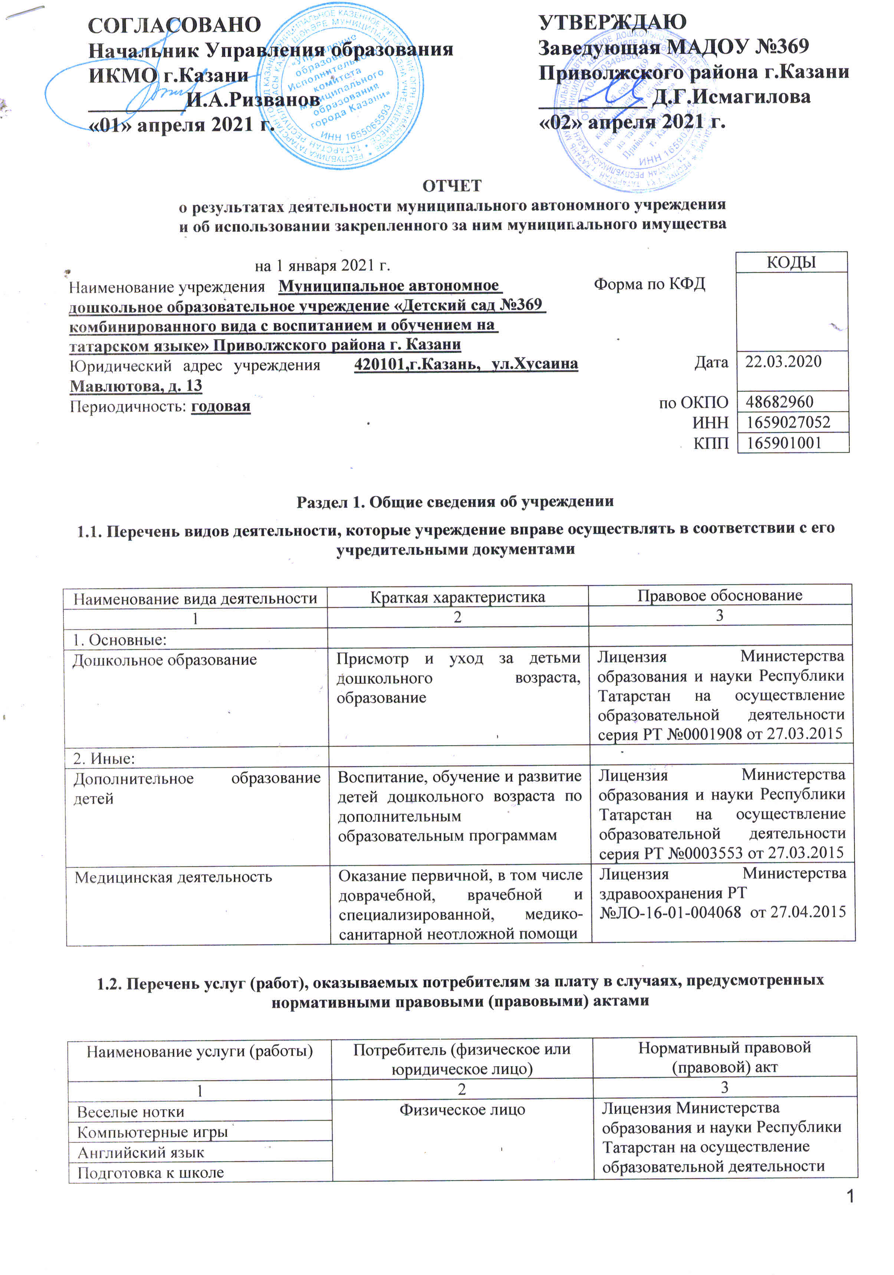

Хореография
Коктейль
Восточное единоборства
Обучение игре на фортепиано
Группа кратковременного пребывания

1.3. Перечень разрешительных документов, на основании которых учреждение осуществляет деятельность

Наименование документа | Номер и дата выдачи | Срок действия
1 | 2 | 3
- Свидетельство о внесении записи в Единый государственный реестр юридических лиц | Серия16 №006429612 от 26.01.2012 | Бессрочно
- Устав | №545/КЗИО-ПК от 01.04.2019 | Бессрочно
- ПИК о создании Автономного учреждения | №6659 от 10.08.2009г. | Бессрочно
- Договор оперативного управления | №1/174 от 03.11.2009 | Бессрочно
- Свидетельство о государственной регистрации права на земельный участок | Серия 16-АЕ №056038 от 31.03.2010 г. | Бессрочно
- Свидетельство о государственной регистрации права | Серия 16-АЕ №147234 от 03.03.2010г. | Бессрочно
- Лицензия на право ведения образовательной деятельности | Серия 16 Л 01 №0001908  регистрационный номер – 6111 от 27.03.2015 г. | Бессрочно
- Лицензия на осуществление медицинской деятельности | ЛО-16-01-004068 от 27.04.2015 | Бессрочно

1.4. Сведения о сотрудниках учреждения

N п/п | Наименование показателя | Численность сотрудников |  | Уровень профессионального образования (квалификации) сотрудников* |  | Причины изменения количества штатных единиц
N п/п | Наименование показателя | на начало отчетного периода | на конец отчетного периода | на начало отчетного периода | на конец отчетного периода | Причины изменения количества штатных единиц
1 | 2 | 3 | 4 | 5 | 6 | 7
1. | Штатная численность | 38,55 | 38.55 |  |  | Уменьшение штатных единиц
2. | Фактическая численность | 31,0 | 31,0 | 1-18  2-1  3-10  5-2 | 1-18  2-1  3-10  5-2

* Уровень профессионального образования (квалификации) сотрудников: высшее – 1, неполное высшее – 2, среднее профессиональное – 3, начальное профессиональное – 4, среднее (полное) общее – 5, основное общее – 6, не имеют основного общего – 7, ученая степень (кандидат наук – 8, доктор наук – 9).

1.5. Средняя заработная плата сотрудников учреждения

Наименование показателя | Размер средней заработной платы, руб.
1 | 2
За 2018 год | 21400.79
За 2019 год | 22316.88
За 2020 год | 25095,11

1.6. Состав Наблюдательного совета

Должность фамилия, имя отчество | Решение о назначении | Срок полномочий
1 | 2 | 3
Главный специалист по работе с дошкольными образовательными учреждениями Управления образования ИК МО г. Казани по Вахитовскому и Приволжскому районам Мухитдинова Светлана Викторовна | Приказ Управления образования г. Казани №935 от 30.12.2020г. | 3 года
Специалист первой категории отдела УО ИК МО по Вахитовскому и Приволжскому районам - Чеснокова Татьяна  Анатольевна | Приказ Управления образования г. Казани №935 от 30.12.2020г. | 3 года
Воспитатель МАДОУ№369 –Забирова Гульнур Ниязовна | Приказ Управления образования г. Казани №935 от 30.12.2020г. | 3 года
Представитель родительской общественности- Газизова Гулия Шагинуровна | Приказ Управления образования г. Казани №935 от 30.12.2020г. | 3 года
Представитель родительской общественности- Нургалиев Фиркать Ринатович | Приказ Управления образования г. Казани №935 от 30.12.2020г. | 3 года

Раздел 2. Результат деятельности учреждения

2.1. Сведения об исполнении муниципального задания на оказание муниципальных услуг (выполнение работ)
_____________________Выполнено – 100%_________________________________

2.2. Сведения об осуществлении деятельности, связанной с выполнением работ или оказанием услуг, в соответствии с обязательствами перед страховщиком по обязательному социальному страхованию
_____________________________Не осуществлялась________________________

2.3. Сведения о балансовой (остаточной) стоимости нефинансовых активов, дебиторской и кредиторской задолженности
Наименование показателя | Значение показателя |  |  |  | Примечание
Наименование показателя | на начало отчетного периода | на конец отчетного периода | динамика изменения  (гр. 3 - гр. 2) | % изменения (п.3/п.2*100-100) | Примечание
1 | 2 | 3 | 4 | 5 | 6
- Балансовая (остаточная) стоимость нефинансовых активов учреждения, руб. | 9184544,71 | 8983138,24 | -201406,5 | 97.8
- Общая сумма выставленных требований в возмещение ущерба по недостачам и хищениям материальных ценностей, денежных средств, а также от порчи материальных ценностей, руб.
- Справочно:
Суммы недостач, взысканные с виновных лиц, руб.
- Суммы недостач, списанные за счет учреждения, руб.
- Сумма дебиторской задолженности, руб. | 64597,45 | 26619,13 | -37978,32 | 41
в том числе: нереальная к взысканию дебиторская задолженность, руб.
- Сумма кредиторской задолженности, руб. | 39388,89 | 89486,42 | 50097,53 | 227.18
в том числе:
просроченная кредиторская задолженность, руб.
Итоговая сумма актива баланса, руб.

2.4. Изменение цен (тарифов) на платные услуги (работы), оказываемые потребителям в течение отчетного периода

Наименование услуги  (работы) | Квартал
Наименование услуги  (работы) | I | II |  | III |  | IV
Наименование услуги  (работы) | цена (тариф) | цена (тариф) | % изменения  (гр. 3:гр. 2 х 100) | цена (тариф) | % изменения  (гр. 5:гр. 3 х 100) | цена (тариф) | % изменения  (гр. 7:гр. 5 х 100)
1 | 2 | 3 | 4 | 5 | 6 | 7 | 8
Веселые нотки | 497,00 | 497,00 | 100% | 497,00 | 100% | 497,00 | 100%
Подготовка к школе | 497,00 | 497,00 | 100% | 497,00 | 100% | 497,00 | 100%
Шахматы | 497,00 | 497,00 | 100% | 497,00 | 100% | 497,00 | 100%
Хореография | 497,00 | 497,00 | 100% | 497,00 | 100% | 497,00 | 100%
Коктейль | 535,00 | 535,00 | 100% | 535,00 | 100% | 535,00 | 100%
Восточное единоборство | 700,00 | 700,00 | 100% | 700,00 | 100% | 700,00 | 100%
Английский язык | 497.00 | 497.00 | 100% | 497.00 | 100% | 497.00 | 100%
Психолог | 497.00 | 497.00 | 100% | 497.00 | 100% | 497.00 | 100%
Группа удлиненного дня | 300,00 | 300,00 | 100% | 300,00 | 100% | 300,00 | 100%

2.5. Сведения о потребителях и доходах, полученных от оказания платных услуг (выполнения работ)

Вид услуги (работы) | Общее количество потребителей, воспользовавшихся услугами (работами) учреждения (в том числе платными для потребителей) |  |  |  |  |  | Средняя стоимость услуг (работ) для потребителей, руб. |  |  |  | Суммы доходов, полученных от оказания платных и частично платных услуг  (выполнения работ), руб
Вид услуги (работы) | бесплатно |  | частично платно |  | полностью платно |  | частично платных |  | полностью платных
Вид услуги (работы) | 2019г. | 2020г. | 2019г. | 2020 г. | 2019г. | 2020г. | 2019г. | 2020г. | 2019г. | 2020г. | 2019 г. | 2020 г.
1 | 2 | 3 | 4 | 5 | 6 | 7 | 8 | 9 | 10 | 11 | 12 | 13
Родительская плата за присмотр и уход за детьми | 4 | 3 | 170 | 169 |  |  | 3962,50 | 3711,00 |  |  | 6036303,37 | 4101364,83
Дополнительные услуги |  |  | 16 | 17 | 148 | 148 | 263.5 | 263.5 | 527 | 527 | 665870,00 | 407115,43

2.6. Сведения о жалобах потребителей

Наименование потребителя | Суть жалобы | Принятые меры
1 | 2 | 3
- | - | -

2.7. Сведения о показателях плана финансово-хозяйственной деятельности
Единица измерения: рублей

Наименование показателя | По плану | Фактически  (кассовое исполнение) | Процент исполнения,  % | Примечание
1 | 2 | 3 | 4 | 5
Остаток средств на начало года | X | 100076,27 | X
Поступления, всего | 16036906,77 | 16036906,77 | 100
в том числе:
Выплаты, всего | 15766836,28 | 15766836,28 | 100
в том числе:
Остаток средств на конец года | X | 454416,84 | X
Справочно:
Объем публичных обязательств, всего
в том числе:

2.8. Объем финансового обеспечения

Объем финансового обеспечения, задания учредителя |  |  | Объем финансового обеспечения в рамках программ, утвержденных в установленном порядке |  |  | Объем финансирования обеспечения деятельности, связанной с выполнением работ и оказанием услуг в соответствии с обязательствами перед страховщиком по обязательному социальному страхованию
2018г. | 2019 г. | 2020 г. | 2018г. | 2019 г. | 2020г. | 2018г. | 2019г. | 2020г.
1 | 2 | 3 | 4 | 5 | 6 | 7 | 8 | 9
14729465,00 | 15693309,81 | 15296506,75 | 1530326,07 | 153634,53 | 73231,63 | 0 | 0 | 0

